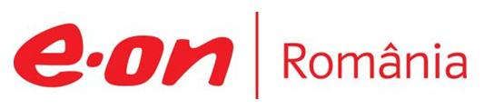

18 septembrie 2018

RAPORT ZILNIC

În scopul unei mai bune colaborări, vă rugăm să ne semnalaţi eventualele neplăceri şi să ne oferiţi sugestii pe care le consideraţi necesare creşterii calităţii serviciului de monitorizare.

Informaţii burtiere
În cadrul emisiunii “Punctul de întâlnire” de la ora 19:00, de pe Antena3, următoarele informaţii au fost vizibile pe burtieră:
- Preşedintele Camerei Deputaţilor, Liviu Dragnea, a avut o întrevedere cu secretarul pentru Energie al Statelor Unite ale Americii, Rick Perry.* Oficialul american a venit însoţit de o delegaţie şi de ambasadorul SUA în România, Hans Klemm.* Întâlnirea s-a desfăşurat în biroul preşedintelui Camerei Deputaţilor şi a durat aproximativ o jumătate de oră. Aceştia au discutat despre legea offshore.*
În cadrul emisiunii “Dosar de politician” de la ora 22:00, de pe B1TV, următoarele informaţii au fost vizibile pe burtieră:
- Klaus Iohannis, discuţie cu secretarul pentru Energie al SUA.* Discuţia a vizat resursele de gaz din Marea Neagră.*

1.Ştiri şi emisiuni din domeniul gazelor

Calificativ:  NEUTRU | Presiuni americane pentru gazele din Marea Neagră | Digi24-18:19  2min 43s
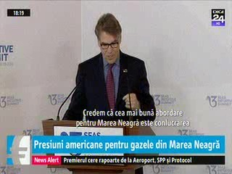 | Interesele americanilor în regiune nu vizează doar vânzarea de gaz petrolier lichefiat în regiune ci şi exploatările din Marea Neagră unde sunt implicate companii americane. Secretarul american al Energiei, Rick Perry, a ţinut să precizeze la Bucureşti că perspectivele pentru exploatările offshore din Marea Neagră sunt importante, iar companiile sunt pregătite să ia decizii finale de investiţii şi consideră că cea mai bună abordare este conlucrarea cu companiile care au făcut investiţii considerabile în explorare.  VIDEO Digi24

Calificativ:  NEUTRU | Summitul celor Trei Mări, un succes | NaţionalTV-18:30  2min 13s  RomâniaTV-18:08  3min 18s  Digi24-18:14  4min 14s  TVR2-19:05  2min 36s  ProTV-19:09  2min 36s  EuropaFM-18:02  1min 39s  TVR1-20:03  2min 36s  B1TV-20:44  1min 52s  RadioRomânia-22:06  2min 09s  RadioRomânia-22:08  1min 37s  Digi24-22:03  3min 08s  RealitateaTV-20:44  3min 00s
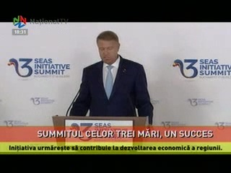 | Summitul „iniţiativa celor Trei Mări” organizat la Bucureşti a fost un succes potrivit declaraţiei preşedintelui Klaus Iohannis. În urma discuţiilor a fost adoptată o declaraţie comună care stipulază principiile fundamentale ce stau la baza acestei iniţiative, dar şi obiectivele concrete atinse deja de summit. La conferinţa de presă comună Rick Perry, secretarul american al Energiei, a pledat pentru diversificarea surselor energetice şi a subliniat că energia nu trebuie folosită niciodată ca un mijloc de ameninţare. Premierul Poloniei a pledat pentru aprovizionarea cu gaze din cât mai multe surse şi şi-a exprimat dezacordul cu privire la construcţia conductei dintre Rusia şi Germania deoarece ar însemna o monopolizare mai puternică.  În cadrul summitului România şi-a manifestat dorinţa de a găsi cofinanţare pentru BRUA, a cărui construcţie a început deja, iar Polonia vrea o autostradă care ar uma să traverseze şi România.  Cu ocazia acestui summit a fost organizată şi prima ediţie a Forumului de Afaceri al Iniţiativei celor Trei Mări cu participarea unor oficiali guvernamentali din statele partenere, SUA şi alţi oficiali. Viorica Dăncilă a declarat astăzi că Guvernul a selectat 6 proiecte prioritate în cele 3 domenii cheie vizate de summit: energie, transport şi digital.  VIDEO NaţionalTV  VIDEO RomâniaTV  VIDEO Digi24  VIDEO TVR2  VIDEO ProTV  AUDIO EuropaFM  VIDEO TVR1  VIDEO B1TV  AUDIO RadioRomânia  AUDIO RadioRomânia  VIDEO Digi24  VIDEO RealitateaTV

Calificativ:  NEUTRU | 100 de minute | Antena3 – 18:00
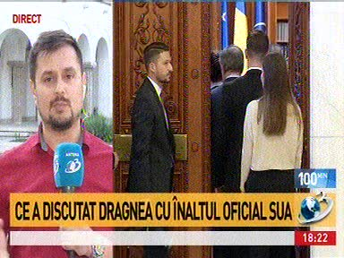 | În cadrul emisiunii „100 de minute” de pe postul Antena3, s-au discutat următoarele subiecte:  - Moderatoarea emisiunii vorbeşte despre faptul că preşedintele PSD, Liviu Dragnea, a avut o întâlnire cu secretarul american pentru Energie, Rick Perry, şi cu actualul ambasador al SUA, Hans Klemm.  - Prin transmisiune directă, jurnalistul Vasile Marcu spune că având în vedere că la întâlnire a participat şi secretarul pe Energie cu siguranţă s-a discutat despre legea offshore, dar şi despre energie. Cu câteva ore înainte de a ajunge la întâlnirea cu Dragnea, Perry a vorbit la summit despre importanţa diversificării surselor de energie şi despre influenţa gazului rusesc în Europa. Perry a spus că în momentul de faţă dependenţa Europei a ajuns la 40% de gazul rusesc, aceasta crescând în ultima perioadă.  - Dan Constantin, jurnalist, este de părere că vizita secretarului SUA pentru Energie la Bucureşti este legată într-un context mai larg de puternica presiune pe care o pune SUA asupra Comisiei Europene să accepte prin legislaţie sporirea livrărilor de gaz lichefiat din SUA, care a devenit un producător important. Dan Constantin mai spune că singura mare unde SUA nu poate intra cu gazul lichefiat este Marea Neagră deoarece aici sunt resurse de gaze.  - Dan Constantin este de părere că există o concurenţă între amricani şi ruşi pentru piaţa europeană, iar problemele sunt în primul rând legate de preţ.

Calificativ:  NEUTRU | Punctul de întâlnire | Antena3 – 19:00
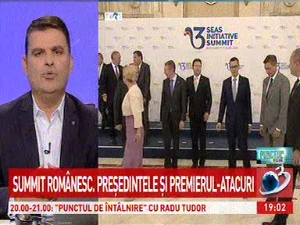 | În cadrul emisiunii „Punctul de întâlnire” de pe postul Antena3, avându-i ca invitaţi pe Sorin Roşca Stănescu, jurnalist, Radu Preda, senator, s-au discutat următoarele subiecte:  - Moderatorul emisiunii vorbeşte despre summit-ul „Iniţiativa celor Trei Mări” care a avut loc la Bucureşti şi spune că faptul că a dat greutate evenimentului participarea secretarului SUA pe Energie, participarea preşedintelui Comisiei Europene şi a altor oficiali.

Calificativ:  NEUTRU | Jurnalul de seară | Digi24 – 21:00
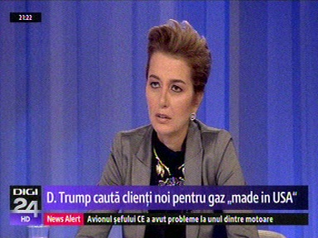 | În cadrul emisiunii „Jurnalul de seară” de pe postul Digi24, avându-o ca invitată pe Nadia Crişan, analist, s-au discutat următoarele subiecte:  - Moderatorul emisiunii vorbeşte despre summit-ul „Iniţiativa celor Trei Mări” care a avut loc la Bucureşti şi spune că a fost un moment foarte important pentru România pentru că miza o reprezintă găsirea de noi surse care să reducă dependenţa de gazul rusesc, astfel explicându-se participarea Germaniei şi a SUA la summit.  - Moderatorul mai spune că Germania susţine un gazoduct rusesc, criticat intens de administraţia Trump şi de alţi oficiali prezenţi la summit, fiind vorba de Nord Stream 2. De cealaltă parte, SUA vrea să vândă cât mai mult gaz petrolier lichefiat în Europa deoarece SUA este în acest moment cel mai mare producător de gaz din lume.  - Nadia Crişan spune că vizita secretarului SUA pe Energie nu este una întâmplătoare şi că acesta a venit să spună că SUA este de părere că este important să fie diversificate resursele, să fie onorate angajamentele faţă de parteneri. Nadia Crişan mai spune că SUA percepe România ca pe un furnizor de energie, de securitate regională, inclusiv energetică, dar şi ca potenţial client pentru gaz lichefiat.  - Nadia Crişan este de părere că Rick Perry a lansat o iniţiativă transatalntică energetică şi că mingea este în terenul României să demonstreze calitatea de partener strategic.  - Nadia Crişan spune că are convingerea că legea offshore va fi discutată cu partenerii şi cu companiile care au investit semnificativ în explorare şi că se va găsi o cale de mijloc astfel încât România să livreze seriozitate, predictibilitate.

Calificativ:  NEUTRU | Imparţial | Digi24 – 23:00
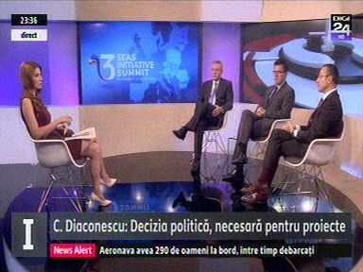 | În cadrul emisiunii „Imparţial” de pe postul Digi24, avându-i ca invitaţi pe Dan Dungaciu, analist, Andrei Ţărnea, expert în relaţii internaţionale, Cristian Diaconescu, fost ministru de Externe, s-au discutat următoarele subiecte:  - Andrei Ţărnea spune că a participat la o discuţie în cadrul forumului de afaceri din cadrul Iniţiativei celor Trei Mări. Acesta mai spune că deşi proiecte concrete au fost menţionate e nevoie de o serie de criterii de selecţie care să convină tuturor participanţilor şi de un mecanism precis de finanţare.  - Dan Dungaciu spune că semnal american, mai mult sau mai puţin subtil, a fost că în această regiune distincţia dintre securitate şi economie este destul de politică. Acesta mai spune că perspectiva americană a fost exprimată în scrisoarea trimisă de Trump în care acesta spune că aspectul energetic este important. Dan Dungaciu este de părere că în scrisoare Trump nu se referea doar la comerţ ci era o sugestie pentru statele din regiune să aibă grijă de unde cumpără gazul.  - Dan Dungaciu spune că e cert că Germania nu va cumpăra gaz de la americani şi va continua să cumpere de la ruşi şi este clar că discursul americanilor nu se va modifica.  - Dan Dungaciu mai spune că BRUA nu are nicio legătură cu Marea Neagră, această conductă apărând înainte de a se discuta de gazele din Marea Neagră şi este de părere că această conductă a fost legată de Marea Neagră obsesiv şi greşit. Acesta mai spune că în principiu se poate face asta, dar ar trebui făcut după o discuţie foarte serioasă.  - Dan Dungaciu mai spune că ieri partea maghiară a anunţat că va continua parteneriatul energetic cu Federaţia Rusă. Acesta mai spune că proiectul BRUA care acum e BRU, ar fi meritat să fie discutat la acest summit.  - Cristian Diaconescu spune că România are nevoie de un proiect clar şi trebuia să vină cu un proiect clar la acest summit.

Calificativ:  NEUTRU | Dosar de politician | B1TV – 22:00
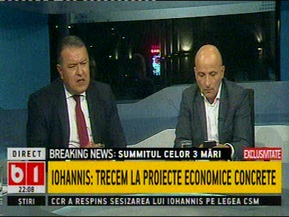 | În cadrul emisiunii „Dosar de politician” de pe postul B1TV, avându-i ca invitaţi pe Mihai Daraban, preşedintele Camerei de Comerţ, Sabin Orcan, jurnalist, Iulian Chifu, fost consilier prezindeţial, s-au discutat următoarele subiecte:  - Moderatorul emisiunii vorbeşte depre summit-ul Iniţiativa celor Trei Mări care a avut loc la Bucureşti.  - Mihai Daraban spune că cele 12 ţări care au participat la summit au PIB-ul mai mare decât Federaţia Rusă, iar acestea au interese comune după cum s-a văzut şi la summit. Acesta mai spune că s-a discutat cam mult de coordonatele Nord-Sud, dar ce ne interesează pe noi este partea Est-Vest, mai ales prin prismă energetică.  - Mihai Daraban spune că partenerii din cadrul summitului ar trebui să îşi dezvolte mult mai mult infrastructura de terminale de gaz lichefiat atât la Marea Baltică, cât şi la Marea Adriatică. Acesta spune că sunt deja nişte începuturi firave, dar cu un mare potenţial.

Calificativ:  NEUTRU |  | RadioRomânia -22:10  0min 49s
Preşedintele Vladimir Putin a declarat astăzi în conferinţa de presă comună cu premierul Ungariei că una dintre ramificaţiile terestre ale gazoductului Turkish Stream care va transporta gaz rusesc spre Europa ar putea trece prin Ungaria. Premierul ungar a declarat că Ungaria este foarte interesată ca gazoductul Turkish Stream să treacă pe teritoriul său şi a mai declarat că a ajuns la un acord cu preşedintele Putin în ceea ce priveşte aprovizionarea Ungariei cu gaz rusesc după 2020.

AUDIO RadioRomânia

2.Ştiri şi emisiuni din domeniul energiei

Calificativ:  NEUTRU | Preţ de infarct al energiei la ora de vârf | RomâniaTV-18:38  1min 42s  RomâniaTV-18:24  0min 24s  Digi24-18:08  1min 35s
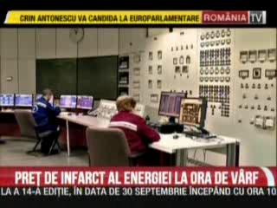 | Creşterea preţului energiei pe piaţa SPOT continuă, astfel că asistăm la cele mai mari niveluri din acest an. Acest lucru nu ne afectează direct şi în acest moment, însă preţul de pe piaţa SPOT se va regăsi într-o mai mică măsură în facturile finale ale consumatorilor de energie în iarnă. Din cauza faptului că mai multe grupuri producătoare de energie sunt în mentenanţă preţurile cresc, România fiind nevoită să importe energie deoarece nu îşi poate asigura necesarul.  VIDEO RomâniaTV  VIDEO RomâniaTV  VIDEO Digi24

Nu au fost ştiri de interes pe canalele radio.

